Павел Стойчев - Surbahar: кратка биография 2022


Павел Стойчев е музикант, композитор и звуко-режисьор от София. От 2006 година насам е съосновател на Artmospheric crew & festival.
Surbahar е един от авторските му проекти, които той развива от 2002 година насам. С него участва на редица международни фестивали като през 2007 подписва договор с един от най-големите музикални лейбъли за електронно-акустична музика в Индия - Chill Om Records, след което участва в издаването на две компилации – Azaa-de 2007 и Swaa-Raj – 2008. През 2009 година прави първото си едномесечно турне в големите градове на Индия, където е посрещнат изключително топло от местната публика и преса. Участията му са отразени по националните телевизии и статия в Rolling Stone Magazine – India, както по-късно и в списание Rolling Stone magazine – Bulgaria.
Музикантите участвали в записите на първия издаден албум - The Om Remains the Same 2010:
Мария Лукова – цигулка,
Miky Megre (ex Band of Mad Women) – вокал;
Мирослав Цветков – китара;
Климент Дичев – програминг и пиано;
Франсиско Алвазар (Португалия) – цуг тромбон;
Ясен Мисчук – кавал

От началото на 2018 Павел работи по нов албум и концертира с различни музиканти под името Surbahar Live Band, в лицето на:

Десислава Петрова – вокал;
Isabel-Sokol Oxman (USA) – цигулка, гъдулка
Damian Diaz Merliz (ARG)
Орлин Цветанов – цигулка;
Мирослав Цветков – китара;
Роман Куриленко (Русия) – кавал, саксофон;
Ели Баларама Селесао Лара (Мексико) - саксофон;
Димитър Бакърджиев – саксофон, флейта;
Георги Гогов – кларинет, синтезатори;
Даниел Елисеев – китара;
Влади Михайлов – виола;
Николай Иванов – китара;
Константин Кучев – цигулка;
Дарио Табаков – кларинет, тромпет; (

Много интересното е съчетанието на различните акустични и електрически инструменти с модерните електронни форми. Стилово музиката е ориентирана към ambient, chill, ethno, world, jazz, idm, trance.
За себе си Павел казва: "Моето вдъхновение е природата и науката на вътрешното познание. Нашето съзнание има много въпроси, чийто отговори сме забравили. Музиката, която създавам ми помага, да си ги припомня."
През 2023 се очаква да излезе и вторият двоен албум на Surbahar.

Кратко представяне на актуалния състав на SURBAHAR live band:
Десислава Петрова (вокал) e една от младите и талантливи солисти на Фолклорен ансамбъл “Филип Кутев”. Също така e част от хора „Големите балгорски гласове“ на диригента Илия Михайлов;
Орлин Цветанов (цигулка) – участва в множество формации, някои от които: Del Padre, Tango Cats, Оркестър Софийски Солисти както и в състава на българската прима – Лили Иванова;
Isabel_Sokol Oxman – (цигулка, гъдулка и др.) - САЩ.
Роман Куриленко (саксофон, кавал, вокал и др.) – Санкт Петербург;
Damian Diaz Merliz (кавал, тромпет и др.) – Аржентина
Димитър Бакърджиев (саксофон, флейта) – изветен от редица формации като Джаз формация „София“ и Брас Асоцияция.
Мирослав Цветков – китара – съосновател на група Pumpal. Също така част от концертните формации на проектите TubeFx и Samodelia;
Павел Стойчев - Surbahar (композиция, програминг и ударни инструменти;

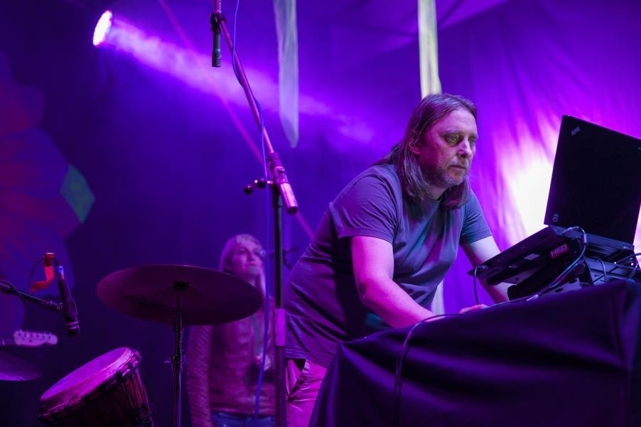
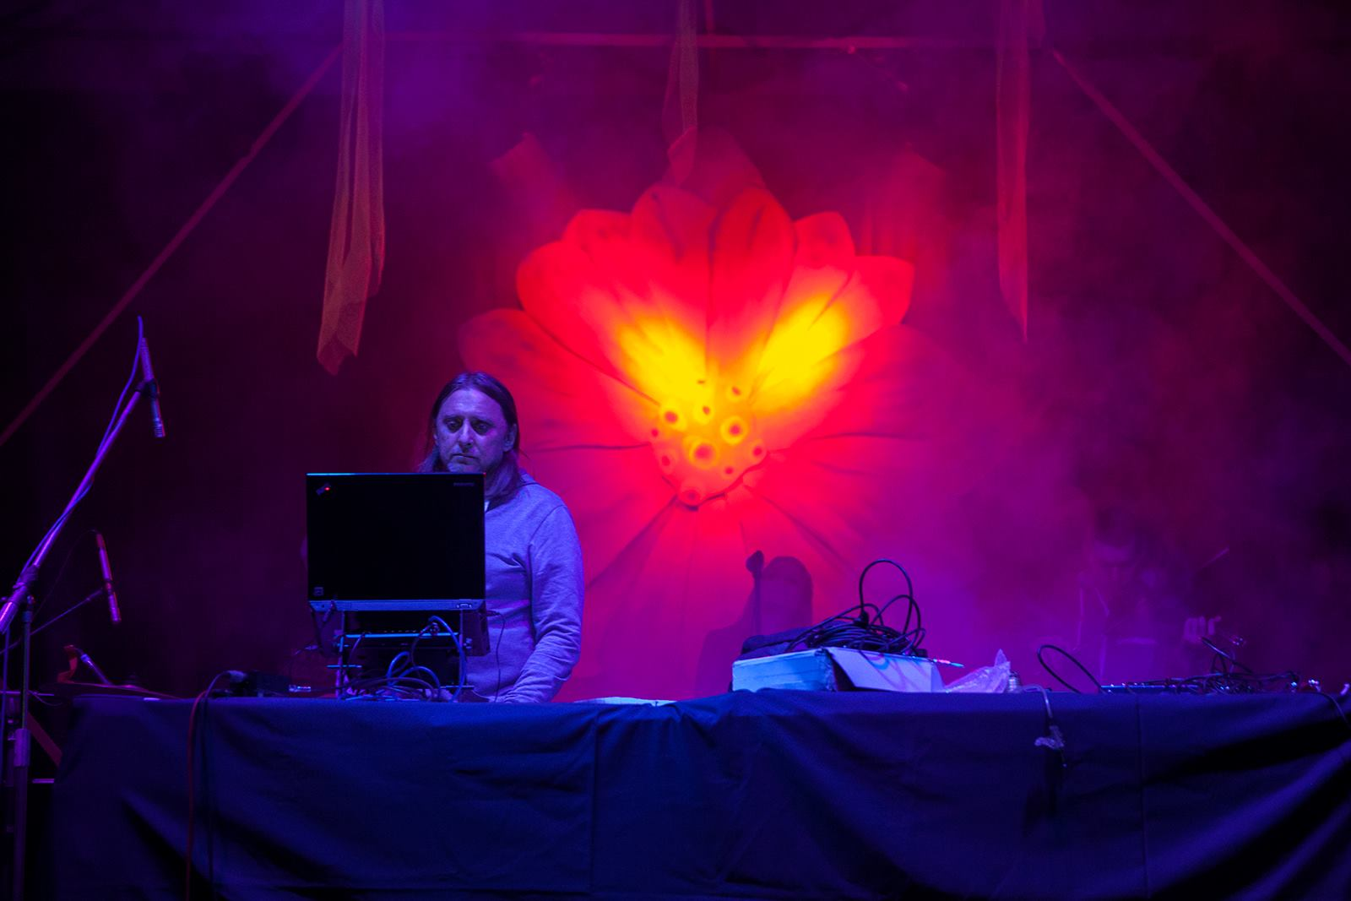
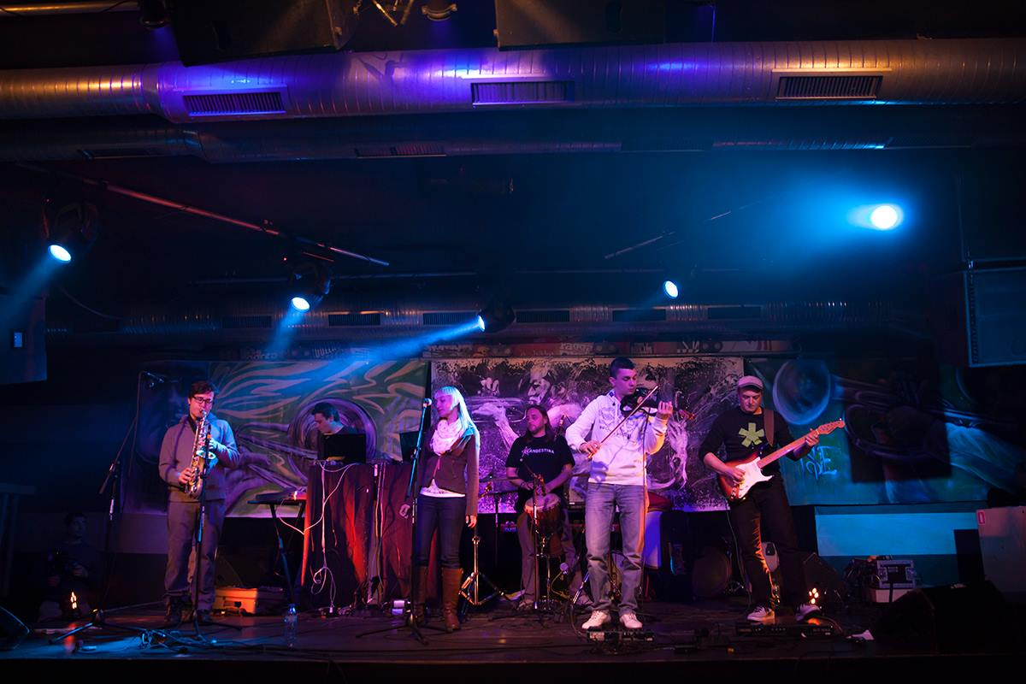

Фестивали и Турнета:
Ozora festival (HU)
No Mans Land festival (HU)
Transylvania Calling festival (RO)
Gathering of the Tribe (GER)
Ultimae Label Gathering (POR)
Sziget festival (HU)
Sofia International Film festival (BG)
Surbahar India tour 2009 – Goa – Kolkata – Bangalore – Mumbai (IND)
Artmospheric festival (BG)
Mellow festival (BG)
Tangra festival (BG)
Space of Joy (UKR)
In the Palace – international film festival (BG)
Beglika festival (BG)
Sunny Moon festival (BG)
Earth Dance festival (BG)
Wrong fest (BG)
Poetics festival (BG) and more

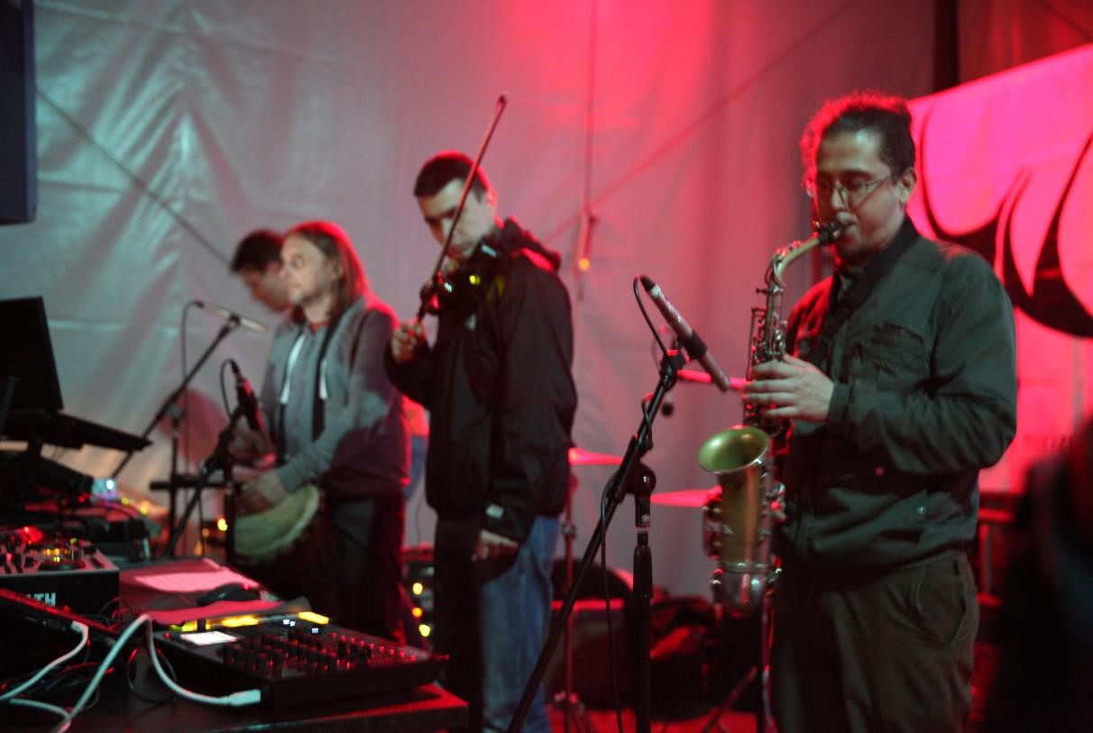
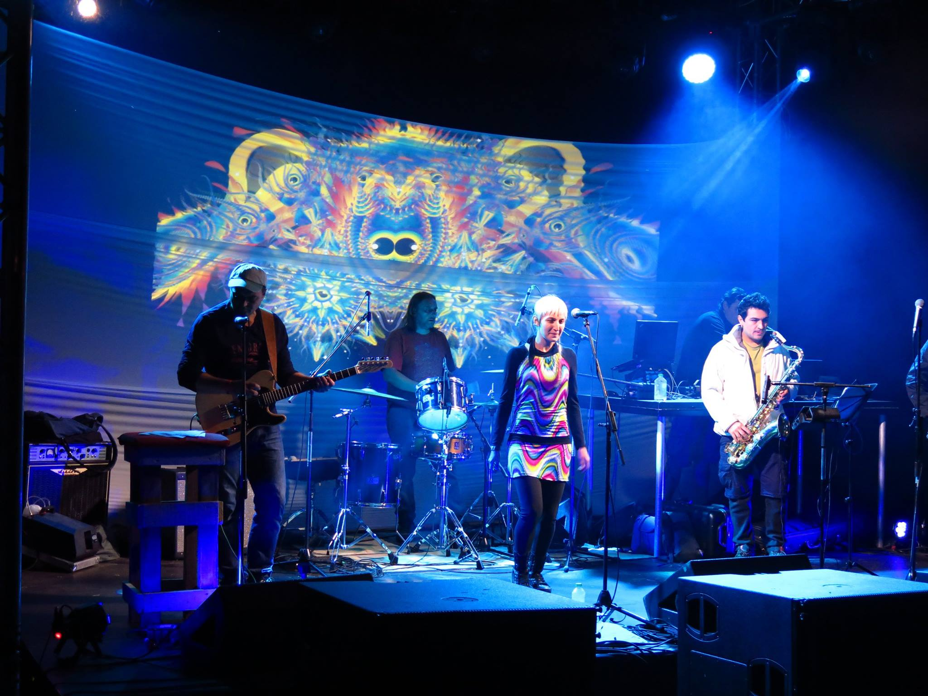
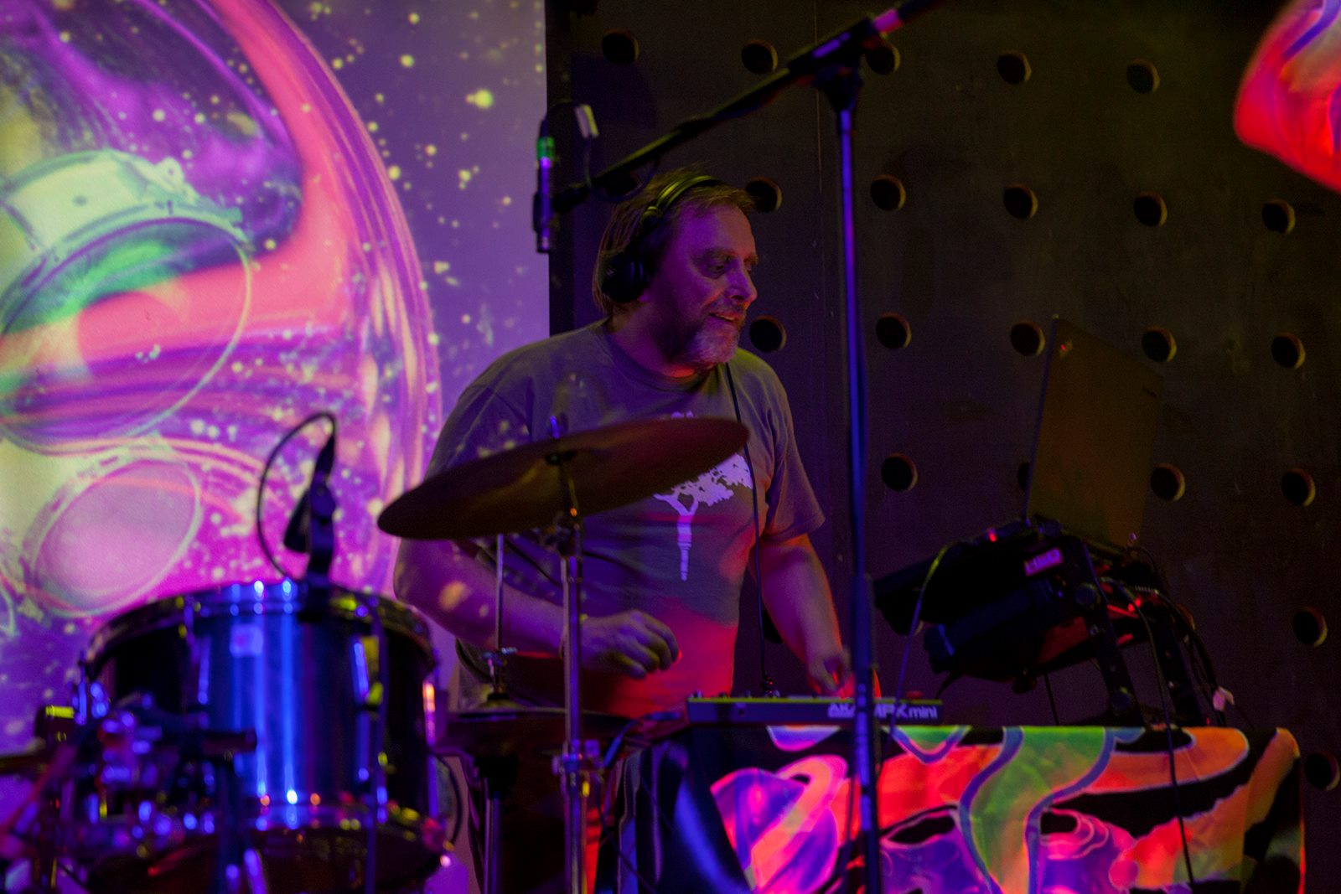

От 2002 година Павел участва и в други два проекта - Pumpal & TubeFx с които изнася редица концерти.
TubeFx е авторски проект, който постепенно прераства в музикална формация, концертираща на живо. Групата има множество клубни и фестивални изяви в страната. През 2008 издават първия си и единствен засега албум в Ouim Net label .
Pumpal – група, позната ни от финалите на конкурса “Вашата Нокиа Сцена” 2006, където се класират на шесто място. Pumpal участвaт на финалите за 70 годишнината на ежегодния пролетен конкурс на БНР с песента Бяла Луна. През 2020 година излезе и първият им авторски албум с името Grateful.
Други групи и проекти:
TFSL (Tales from The Sleeping Land) – psychedelic rock & blues, stoner, trip hop (2018 – 2020) участия на множество фестивали и турнета в страната.
The Elephant of The Princes (2016 – 2020) - psychedelic rock, trip hop, alternative – участия на концерти и фестивали в София и Русе.
Samodelia откриват програмата на главната сцена на международния фестивал EXPO 2001 пред 4000 души, след което следват участия на Crossing Bridges festival – Пея, Косово и Sziget festival – Budapest и други. През 2001 година издават два албума Ouim Net label.
Band of Mad Women с които печели голямата награда и тази на публиката на конкурса “Звукът на Паспорт” 1999, емблематична за времето си формация, участвала нееднократно на най-големия фестивал в Източна европа – Sziget festival.
Bluba Lu – барабанист и съавтор в първия албум на групата “Bluba Lu in Wonderland”, както и в единствения за времето си независим български музикален лейбъл – Yello Music.
Art Locomotion - барабанист и съавтор в първия албум на проекта.
https://surbahar.bandcamp.com/
https://soundcloud.com/tubefx/
https://pumpal.bandcamp.com/
https://artlocomotion.bandcamp.com/
http://artmospheric.org

София, 2022

